**服务器性能测试**

机器参数

内存：

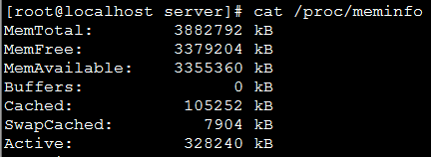

CPU:

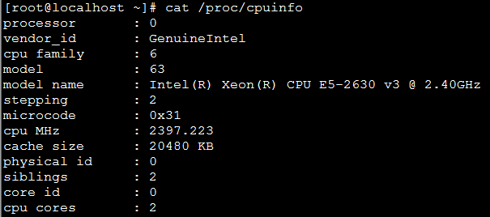 OS:

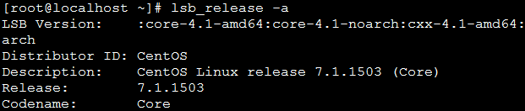

1. 服务器吞吐量测试

1、服务器空跑

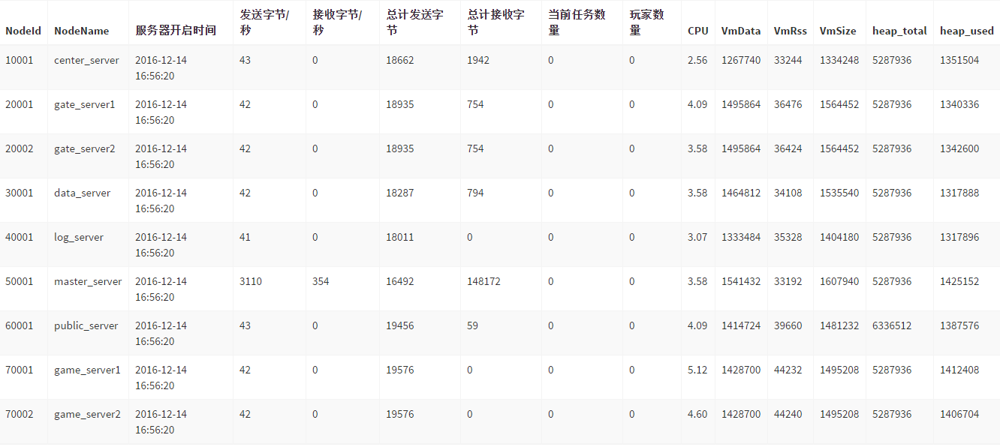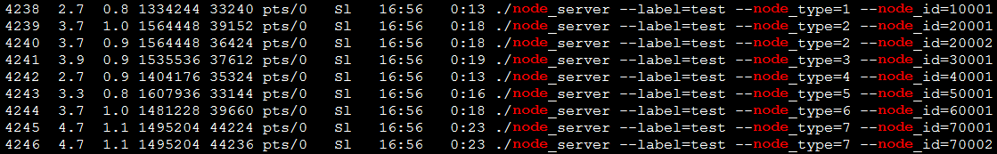

2、1000机器人

1000个机器人登陆，登陆间隔300ms,发包频率500ms/次，发包消息号为254和255

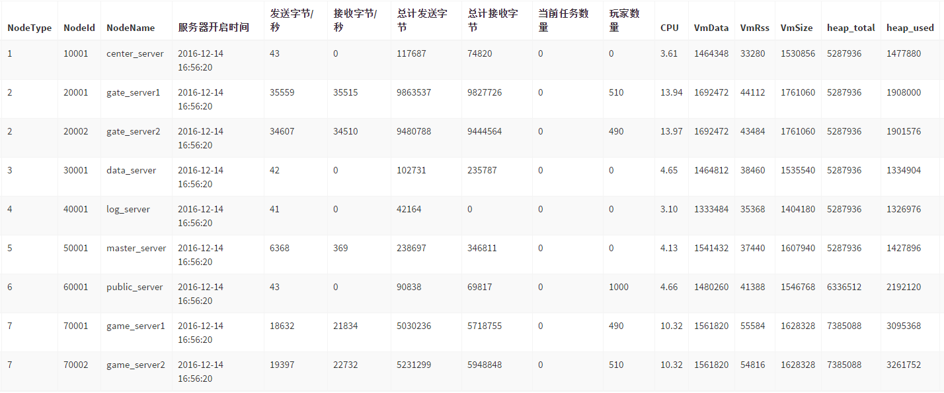

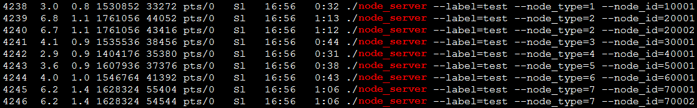

3、3000机器人

3000个机器人登陆，登陆间隔300ms,发包频率500ms/次，发包消息号为254和255

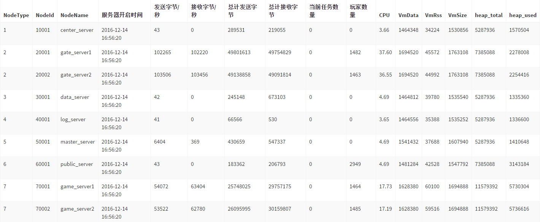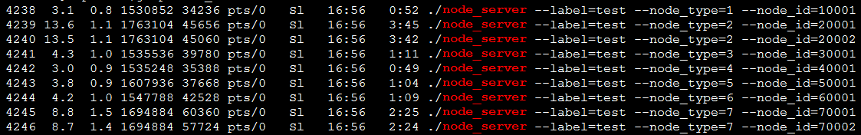

4、6000机器人

6000个机器人登陆，登陆间隔300ms,发包频率500ms/次，发包消息号为254和255

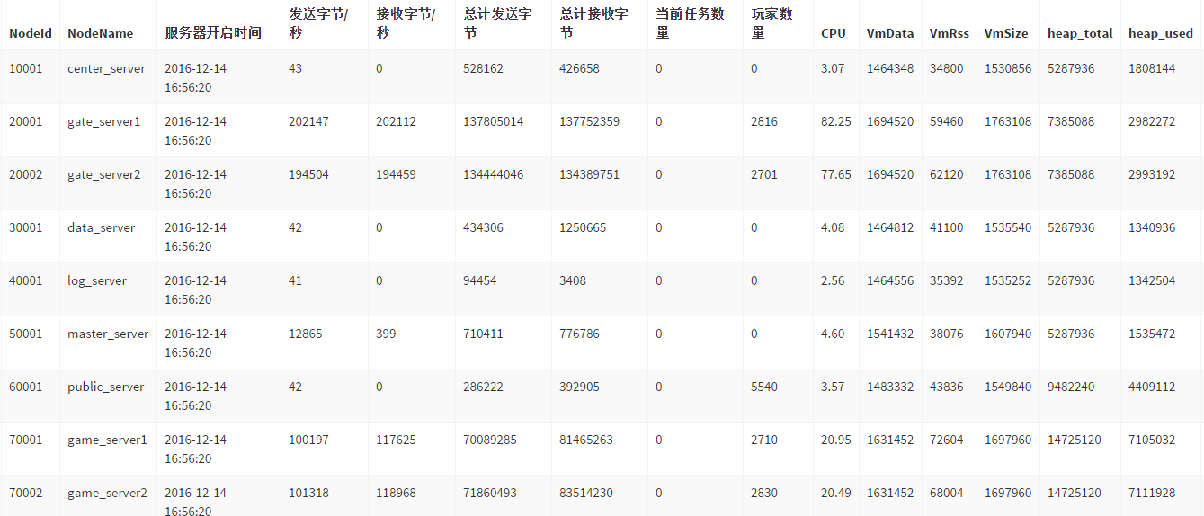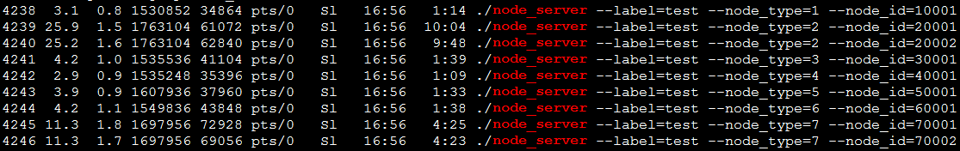

5、10000机器人

10000个机器人登陆，登陆间隔300ms,发包频率500ms/次，发包消息号为254和255